**Алгоритм работы на платформе ЯндексУчебник**

Яндекс.Учебник — это сервис с заданиями по русскому языку и математике для 1–5 классов с автоматической проверкой ответов и мгновенной обратной связью для учеников. Задания соответствуют ФГОС начального и среднего общего образования.

Преимущества для учителя Яндекс.Учебник — это сервис с заданиями по русскому языку и математике для 1–5 классов с автоматической проверкой ответов и мгновенной обратной связью для учеников. Задания соответствуют ФГОС начального и среднего общего образования.

**Преимущества для ученика:**

 Интересные, интерактивные задания повышают мотивацию к занятиям

Результат можно увидеть

Легко вернуться к пропущенным занятиям сразу после решения

Домашняя работа в электронном виде занимает меньше времени

**Преимущества для учителя:**

 Бессрочный бесплатный доступ к сервису

Единый доступ к заданиям для разных классов и предметов

Удобный инструмент для подготовки к уроку, проведения контрольных и самостоятельных работ

Аналитические инструменты для наблюдения за результатами и прогрессом каждого ученика

Экономия времени на подготовку к урокам и проверку выполненных заданий Автоматизированная проверка домашних работ

**Войти как ученик** Вход осуществляется по следующему алгоритму:

1. Посетить официальный сайт education.yandex.ru.

2. Найти форму для входа учеников, которая располагается с правой стороны. Можно воспользоваться интерактивной ссылкой:  
<https://education.yandex.ru/home/>

3. Указать логин и код школы. Их выдает учитель.

4. Кликнуть на кнопку входа. Доступ к заданиям открывается моментально.

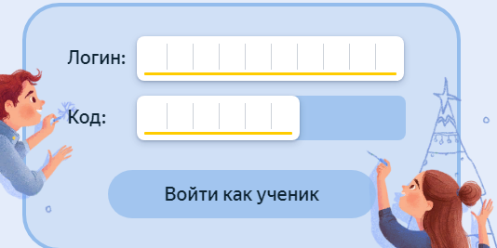

Яндекс учебник для родителей Электронным сервисом могут пользоваться родители учеников, чтобы отслеживать их успеваемость. Зарегистрироваться можно только в том случае, если ребенок уже авторизовался в системе. Процесс входа выглядит следующим образом:

1. Зайти на сайт сервиса.

2. Нажать на кнопку «Войти».

3. Ввести пароль, который выдал учитель.

4.Кликнуть на надпись «Добавить по коду». Если у родителя есть еще дети, использующие данный учебник, требуется в личном кабинете в разделе «Мои дети» нажать на кнопку «Добавить еще ребенка» и ввести код.